__________________  Шифра ученика | МИНИСТАРСТВО ПРОСВЕТЕ, НАУКЕ И ТЕХНОЛОШКОГ РАЗВОЈА РЕПУБЛИКЕ СРБИЈЕ  ДРУШТВО ПЕДАГОГА ТЕХНИЧКЕ КУЛТУРЕ СРБИЈЕ  Техничко и информатичко образовање  Општинско такмичење
Бодова: | Т Е С Т 6. разред |  | Датум:
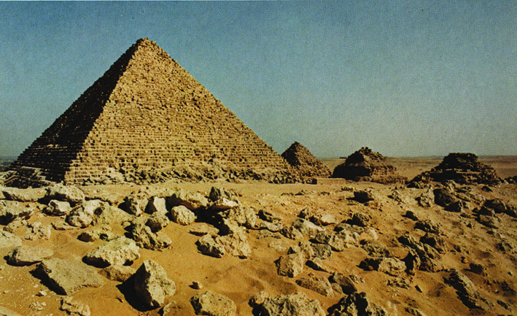  А  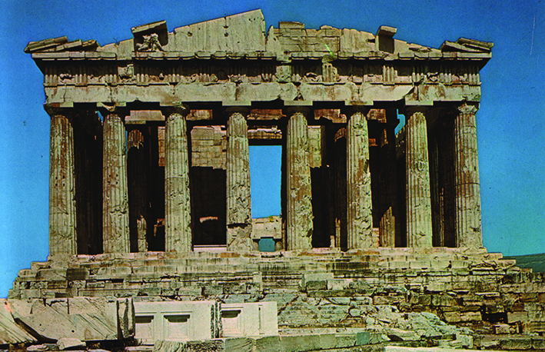  Б  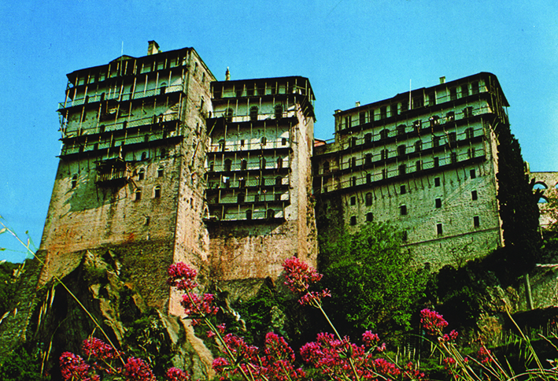  В  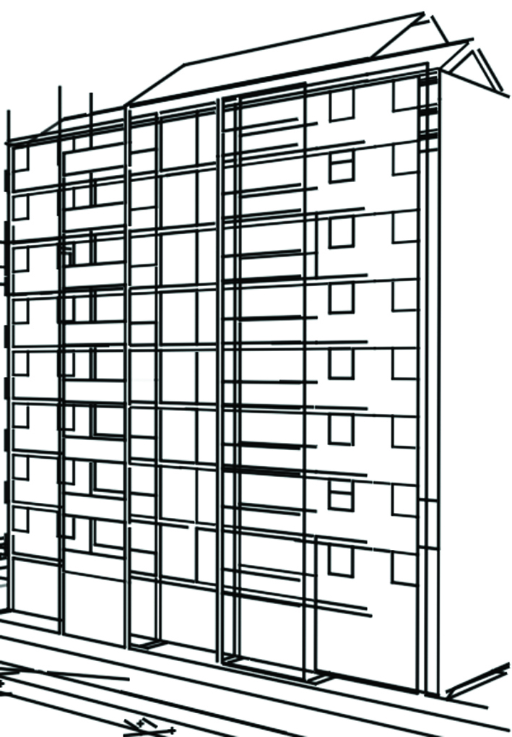  Г |  | Питања и задаци
 |  | 1.Допуни следећу реченицу.  Област која се бави пројектовањем грађевинских објеката и уређењем простора у објекту и изван објекта назива се __________________________. |  | 2
 |  | 2.Погледај грађевинске објекте на сликама А и Б, а затим напиши како се зову и где се налазе  - слика А:___ ___________ у _________________.  - слика Б:_______________у _________________. |  | 4
 |  | 3.Заокружи тачан одговор.  На слици В приказан је манастир:  а. Студеница  б. Манасија  в. Хиландар  г. Раваница |  | 4
 |  | 4. Допуни следећу реченицу.  Стамбено-пословни део грађевинског објекта назива се ________________. |  | 3
 |  | 5. Ако је исказ тачан заокружи ДА, ако није тачан НЕ.  Грађевински објекти према спратности могу да буду приземни и спратни.  ДА НЕ |  | 2
 |  | 6. Заокружи тачан одговор.  На слици Г приказан је:  а. објекат нискоградње  б. објекат високоградње  в. хидротехнички објекат |  | 3
 |  | 7. Допуни реченицу.  Грађевински објекат (зграда) на слици Г има укупно ________ спратова.  (упиши број) |  | 3
 |  | 8. Заокружи тачан одговор.  Објекти културе су:  а. банке, поште, болнице  б. позоришта, музеји, галерије  в. фабрике, радионице |  | 1

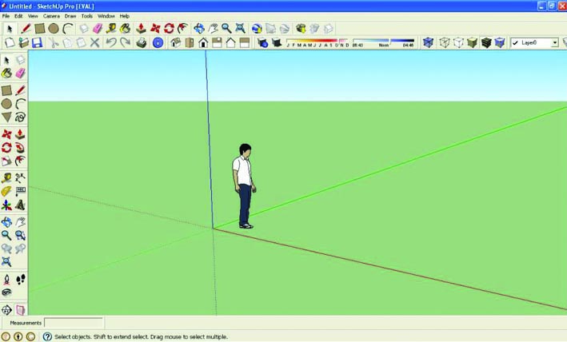  Д  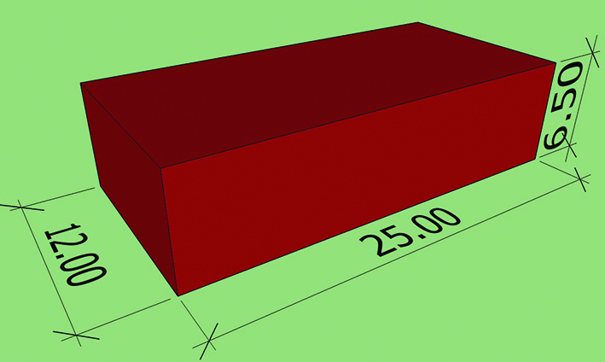  Ђ  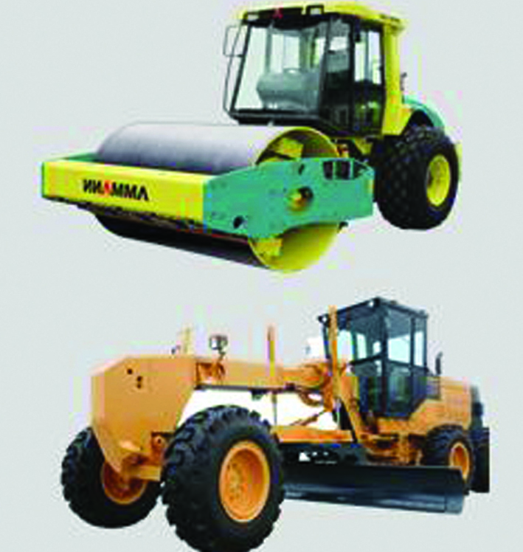  Е  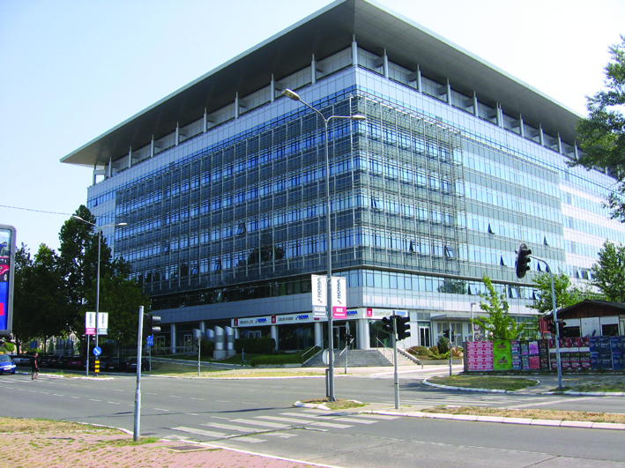  Ж  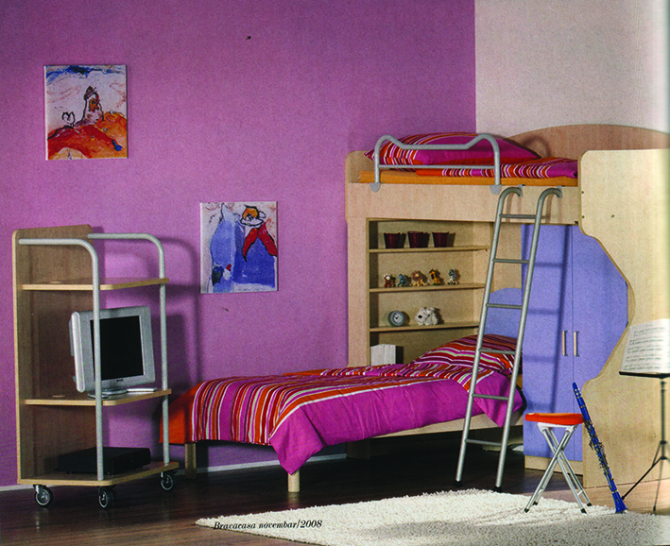  З | Питања и задаци
 | 9. Допуни следећу реченицу.  Физичко лице или установа, које обезбеђује новчана средства за пројектовање и изградњу објекта зове се __________________. | 2
 | 10. Одговори на питање.  Како се зову планови којима се одређује развој и уређење насеља и простора изван насељеног места?  Одговор: _______________________ план и  _______________________ план. | 4
 | 11. Ако је исказ тачан заокружи ДА, ако није тачан НЕ.  Са вертикалног пресека могу да се прочитају све димензије објекта (куће).  ДА НЕ | 4
 | 12. Допуни следећу реченицу.  На слици Д приказан је почетни прозор програма __________________________. | 3
 | 13. Ако је исказ тачан заокружи ДА, ако није тачан НЕ.  На слици Ђ приказане су стандардне димензије цигле изражене у cm.  ДА НЕ | 2
 | 14. Заокружи тачан одговор.  На слици Е приказане су грађевинске машине:  а. ваљак и скрепер  б. ваљак и грејдер  в. ваљак и финишер | 3
 | 15. Одговори на питање.  У којим деловима куће (стана) су највећи губици топлоте?  Одговор: ________________, _________________,  ____________________ . | 3
 | 16. Заокружи тачан одговор.  На сликама Ж и З приказани су:  а. Ж-екстеријер, З-ентеријер  б. Ж-ентеријер, З-екстеријер  17. Допуни следећу реченицу.  Врсте кућних инсталација су: _________________, ____________________, ______________________,  ____________________, ______________________. | 2  5

КЉУЧ....................................................................... 6.разред

Одговор на питање | Начин бодовања
- Архитектура

- А: пирамиде у Египту, Б: Партенон у Грчкој | (за сваки тачан одговор по 1 бод)
- в. Хиландар

- етажа

- ДА

- б. објекат високоградње

- 8 спратова

- б. позоришта, музеји, галерије

- инвеститор

- просторни план и урбанистички план | (за сваки тачан одговор по 2 бода)  редослед није важан
- НЕ

- Google SketchUp

- ДА

- б. ваљак и грејдер

- Могући одговори су: зид, под, таван, кров, прозор, подрум | (за сваки тачан одговор по 1 бод )
- а. Ж-екстеријер, З-ентеријер

- електрична, водоводна, канализациона, грејна, телефонска | (за сваки тачан одговор по 1 бод )  редослед није важан

